Informazioni stampa

FritsjUrgens®: I NOSTRI SISTEMI SONO IN-FORMATIVI!
L’azienda olandese protagonista di un ciclo di seminari dal titolo ‘La porta come elemento dell’architettura’, organizzati presso i principali Ordini degli Architetti.

La grande passione di FritsJurgens® per il progetto si percepisce dalla dedizione costante dell’azienda olandese nei confronti di architetti e professionisti della progettazione.
Pioniera nella creazione del sistema invisibile per porte pivotanti o porte a bilico, FritsJurgens® ha già lasciato il segno presso gli Ordini degli Architetti Pianificatori Paesaggisti e Conservatori della Province di Verona, Bologna e Pisa.
Il seminario di aggiornamento professionale con crediti formativi ‘La porta come elemento dell’architettura’, - tenuto da Maurizio Carones, Professore in composizione architettonica presso la Scuola di Architettura Civile del Politecnico di Milano e coadiuvato da Godelieve Cooymans, Country Manager Italia di FritsJurgens®, - propone una riflessione sulla porta intesa come elemento portante dell’architettura.

Il corso parte dalla porta, per arrivare all’arredo dello spazio abitativo, suggerendo soluzioni oggi ancora poco considerate attraverso l’illustrazione di esempi e case studies, offrendo spunti e idee progettuali vincenti.
Il cardine non è più la sola, privilegiata scelta. E’ stato superato dalle soluzioni pivottanti, che si integrano perfettamente nello spazio circostante, lo modificano, lo arricchiscono, lo mutano.
Le porte a bilico sono pareti rotanti. In posizione chiusa sono praticamente invisibili; aperte, invece, determinano fortemente lo spazio.

I sistemi per porte a bilico FritsJurgens® permettono la creazione di elementi di design che influenzano spazio, funzionalità e percezione.
È partendo da questa filosofia del mondo del project che FritsJurgens® ha investito nel System M, un vero e proprio tributo al design e all’estetica, la cerniera perfetta per la porta perfetta – la porta a bilico o porta pivotante.
La cerniera System M, in alluminio anodizzato e acciaio temperato, consta di due alberi a camme di prima qualità perfettamente coordinati ed è dotata di sistema Self Closing da – 125 ˚ e + 125˚, con Soft Close. Dopo l’apertura, la porta ritorna con un elegante movimento alla posizione di 0º, a meno che non sia stata messa manualmente in posizione di blocco a 90º o -90.

I sistemi FritsJurgens® possono essere montati su porte indoor o outdoor, in legno, massello, acciaio, vetro (incorniciato), fonoisolanti, blindate e resistenti al fuoco.
Sono caratterizzati da un montaggio semplice e una posa rapida, adatti sia in edifici esistenti che in configurazioni nuove.

Non richiedono l'inserimento di dispositivi architettonici nel pavimento e nel soffitto e la posizione radiale può essere regolata anche successivamente alla messa in posa.
Ciò rende possibile combinare i sistemi anche in configurazioni esistenti o in presenza di impianti di riscaldamento a pavimento.
News 4 post: #FritsJurgens, nuovo #SystemM che coniuga #design e #funzionalità per infinite soluzioni d’arredo.

La porta a bilico è simbolo di perfezione nascosta: cerniere a scomparsa e un asse verticale invisibile che permette alla porta di aprirsi sia verso l’interno che verso l’esterno.

IMMAGINI ALLEGATE

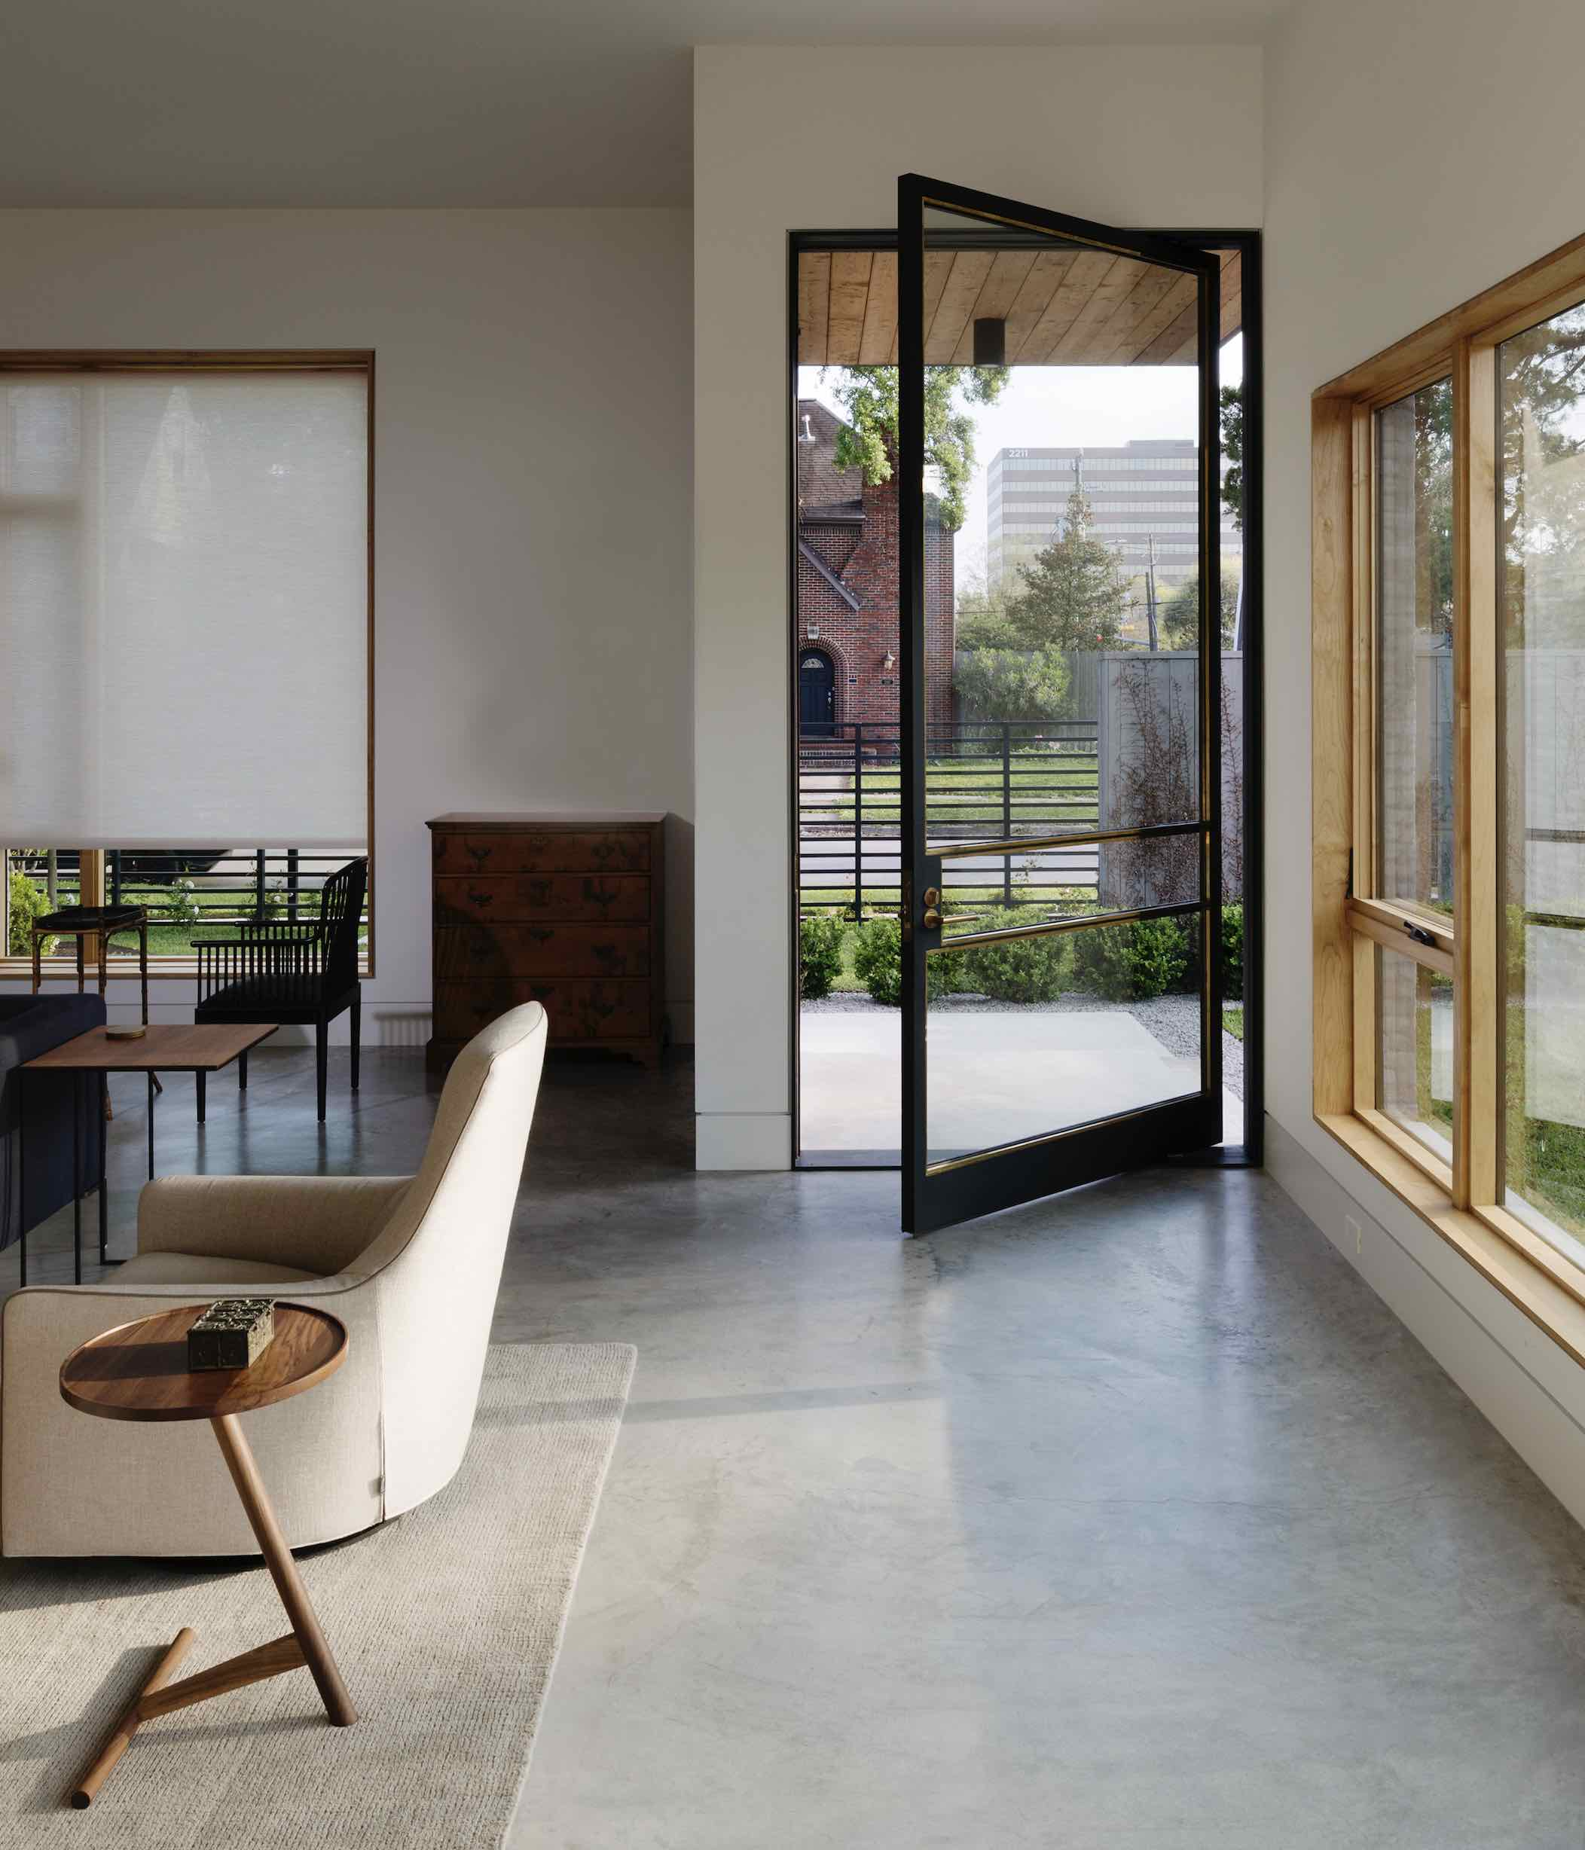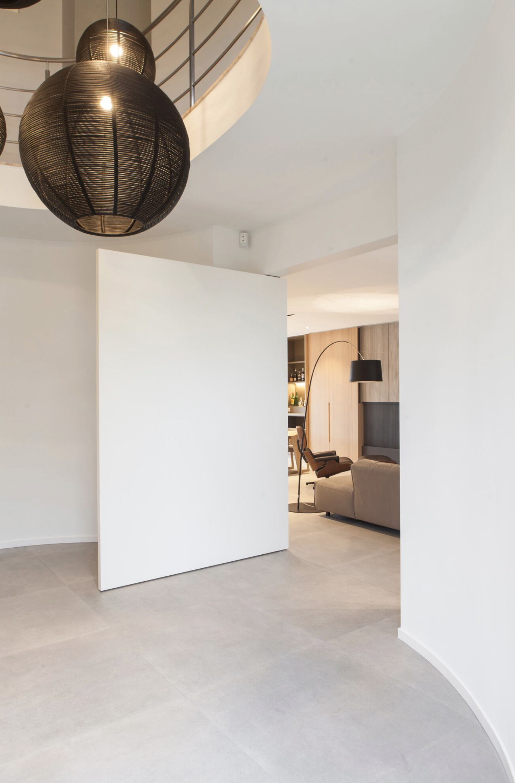

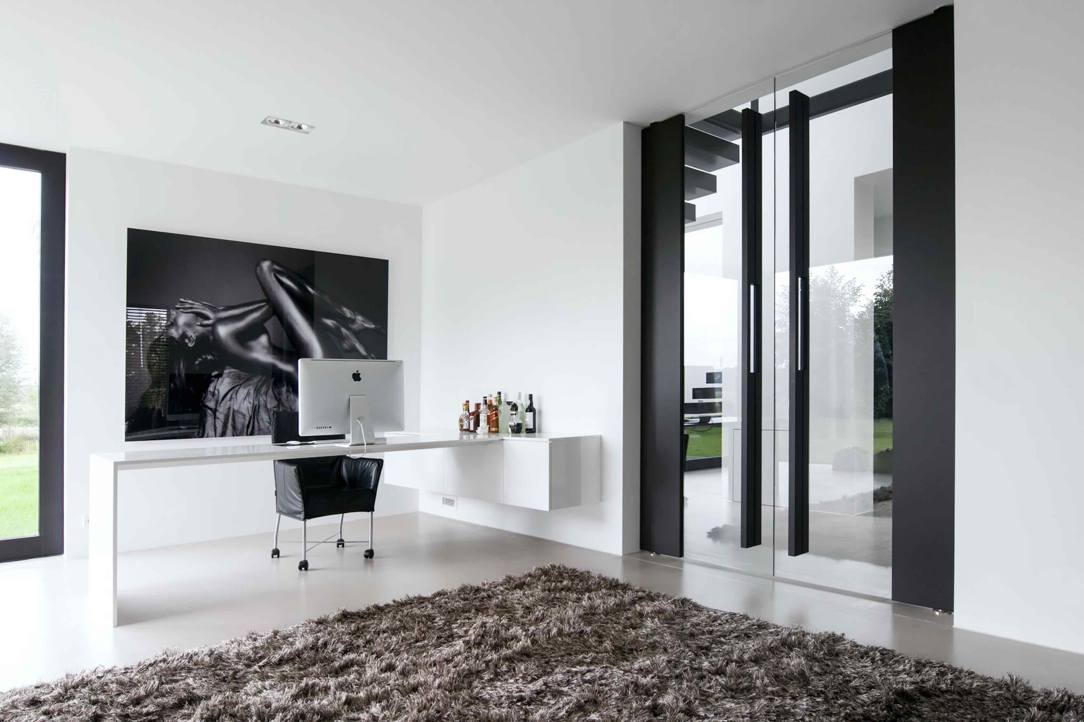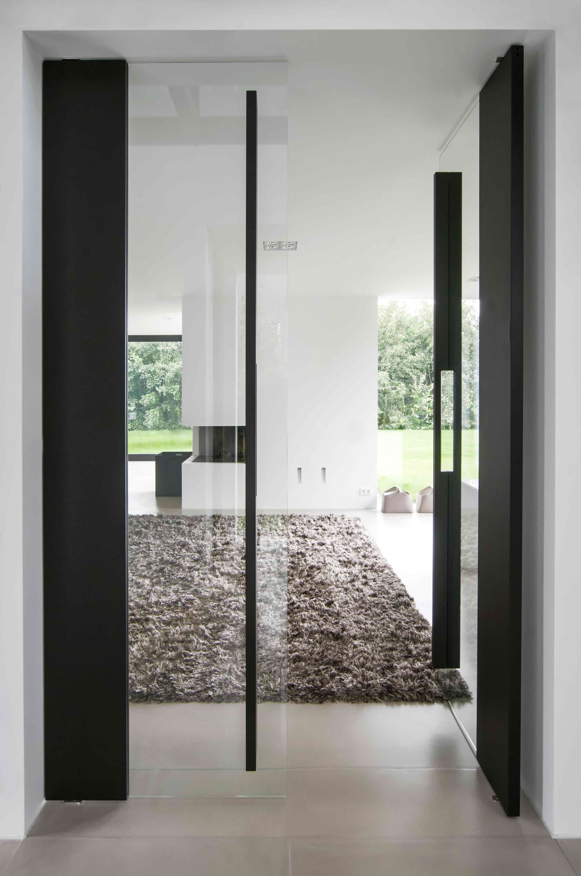

GUARDA IL VIDEO DEL MONTAGGIO DI UNA PORTA PIVOTANTE FRITSJURGENS - SYSTEM M
FritsJurgens Italia Srl
Via Marsilio Ficino 22
50132 Firenze
tel +39 055 0640290
info@fritsjurgens.com
www.fritsjurgens.com/it/

FritsJurgens Headquarters:
A. Einsteinlaan 1
9615 Kolham - Paesi Bassi
tel +31 (0)598 34 34 10

UFFICIO STAMPA e PR
tac comunic@zione milano|genova
tel +39 02 48517618 | 0185 351616
press@taconline.it | www.taconline.it

Nota per la redazione:
Per ulteriori informazioni,
www.taconline.it

